2018第1届
吉他中国（潇湘）国际吉他文化艺术节
报名表及注意事项
个人参赛报名表
姓名： |  | 性别：
城市： |  | 出生年月日
联系手机： |  | 微信：
参加赛事：
组别：
参赛作品名称： |  | 是否原创：
随行家属人数： |  | 随行老师人数：
备注说明：
填表说明：
- 参加赛事即比赛名称（见后附录）
- 组别主要为少儿/还是成人，鼓分组主要为3组（见后）
- 请选手务必将信息填写完整

乐队/组合参赛报名表
乐队/组合名称：
城市： |  | 人数：
联系手机： |  | 微信：
参加赛事：
组别：
参赛作品名称： |  | 是否原创：
随行家属人数： |  | 随行老师人数：
成员名称与职位：
比如：
主唱：XX
吉他：XX
贝斯：XX
住宿需求（是/否）
填表说明：
- 参加赛事即比赛名称（见后附录）
- 组别主要为少儿/还是成人（见后）
- 请老师务必将信息填写完整

附录：组别设置
少儿乐队大赛
电吉他大赛（少儿）
古典吉他大赛（少儿）
指弹吉他大赛（少儿/成年）
民谣吉他大赛（少儿/成年）
爵士鼓大赛（儿童/少儿/少年）
电子鼓大赛（儿童/少儿/少年）

组别说明：
1、爵士鼓大赛（儿童/少儿/少年）组别设置如下：
儿童组:8岁以下 （2010年8月1日后出生）
少儿组:8-12岁 （2006年8月1日—2010年7月31）
少年组12-17岁 （2001年8月1日—2006年7月31）
以七月三十一日生日为期限
2、除爵士鼓大赛以外，其他比赛：
少儿组：2001年8月1日后出生的均为少儿组；
成年组：2001年7月31日前出生的均为成年组。
3、少儿乐队大赛
乐队最大成员年龄必须在17周岁以下（含17周岁，2001年8月1日后出生）的在校学生均可参加，欢迎各地中小学校、国际学校、音乐教育培训机构、琴行、幼儿园及个人乐团积极报名。
*主办方有权根据报名人数的多少增减设置比赛组别，但一切以公正、公平，全民参与为基础！

参赛费用：
全程参赛套票：380/人（含大师班 含闭幕音乐会门票）
乐队全程参赛套票：（200元/人/乐队）（含每人大师班、含闭幕音乐会门票）
全程观摩套票（家长/家属/非参赛人员）：200（ 包括比赛、大师班、闭幕音乐会门票）
单独大师班：另行收费通知
单独闭幕音乐会门票;200 元
*以团队名义报名有两个免费带队老师名额；
*报名付费后，客服会提供当地宾馆住宿推荐，可自行联系定宾馆；
*现场报道时，需带选手身份证复印件或者户口本以便核实信息；
*报名费用交完请截图给客服，进行二次信息核对，无误后视为报名成功；
*以上费用均赠送1件艺术节官方纪念TEE + 纪念勋章，不重复领取！

其他服务：
参赛期间往返怀化的吃、住、行自理，可以自定宾馆，我们会告知比赛附近的宾馆；
也可以由组委会统一协助安排宾馆；
当地吃、行 自理（组委会安排的宾馆尽量都在比赛场地附近

奖品设置：
每组冠军奖励价值3000~5000元的音乐设备
每组亚军奖励价值2000~3000元的音乐设备
每组季军奖励价值1000~2000元的音乐设备
鼓大赛的获奖者会奖励等价的鼓类音乐设备
每组冠军亚军季军将获得吉他中国、鼓手中国等联合颁发的获奖证书
每组冠军签约吉他中国，参加吉他中国相关演艺活动
所有参赛的选手将获得吉他中国艺术节 营员证书
所有进入决赛选手将获得荣誉证书以及纪念奖品礼包

各项大奖，稍后逐步公布 ！

2018第1届吉他中国（潇湘）国际吉他文化艺术节
活动信息

举办时间：8月24日到27日
举办地点：中国湖南怀化

主办单位： 吉他中国 中国乐器协会 怀化学院 怀化市广播电视台
承办单位： 魔菇音乐 魔菇音乐怀化分部 丽声琴行 豚草吉他专卖 琴国乐器 音乐盛世
协办单位：亚洲指弹吉他协会 怀化市音协吉他专委会
荣誉赞助：

艺术节报名方式
艺术节报名方式请查询吉他中国官方微信号 guitarchina8、官方微博@吉他中国网 以及吉他中国网站 www.guitarchina.com 查询 ！怀化当地报名也可以直接联系怀化丽声琴行—— 丽声琴行

艺术节官方网站与报名网址：
www.guitarchina.com/gchh2018

到怀化，赛鼓赛吉他，感受艺术节！

如何到怀化，怀化有哪些好玩的
怀化，古称五溪，湖南省辖地级市之一，自古以来就有“黔滇门户”、“全楚咽喉”之称，是中国中东部地区通往大西南的“桥头堡”。宋代以“怀柔归化”之意设怀化砦，怀化之名由此得来。
怀化位于湖南西部偏南，常住人口490.16万人（2015年）。总面积27564平方千米，是湖南省面积最大的地级市。全市辖鹤城区1个市辖区、中方县、沅陵县、辰溪县、溆浦县、会同县5个县、麻阳苗族自治县、新晃侗族自治县、芷江侗族自治县、靖州苗族侗族自治县、通道侗族自治县5个自治县，代管1个县级市洪江市和1个县级管理区洪江管理区。
怀化是“多民族文化村”，少数民族占总人口40%。长期以来，侗、苗、瑶、土家等50个民族在这里繁衍生息，创造了浓郁多彩的民俗文化。
怀化生态环境优良。地处湘中丘陵向云贵高原的过渡地带，全市森林覆盖率达到68.7%，是全国9大生态良好区域之一，被誉为一座“会呼吸的城市”。怀化是国家环保部正式命名的湖南省首个市级“国家生态示范区”。
如何到怀化
怀化有高铁站，长沙有高铁直到怀化；怀化高铁南站位于市区，交通方便。

怀化有什么好玩的
黔阳古商城，黔阳古城位于沅水上游的省级历史文化名城。洪江古商城，洪江古商城保存的古群建筑，堪称我国江南民居古建筑之经典。中国人民抗战胜利受降纪念馆。怀化万佛山风景区，山中有绵延一百多公里的丹霞峰林地貌。凤凰山森林公园，爱国将领张学良被蒋介石软禁于凤凰山古寺达一年之久，凤凰山因此为中外所知。皇都侗民族文化村，原汁原味，古色古香，丰富多彩的侗民俗文化。地笋苗寨，观赏苗家吊脚楼，古学堂等老建筑，美妙的苗族歌鼟表演。
鹤鸣洲夜景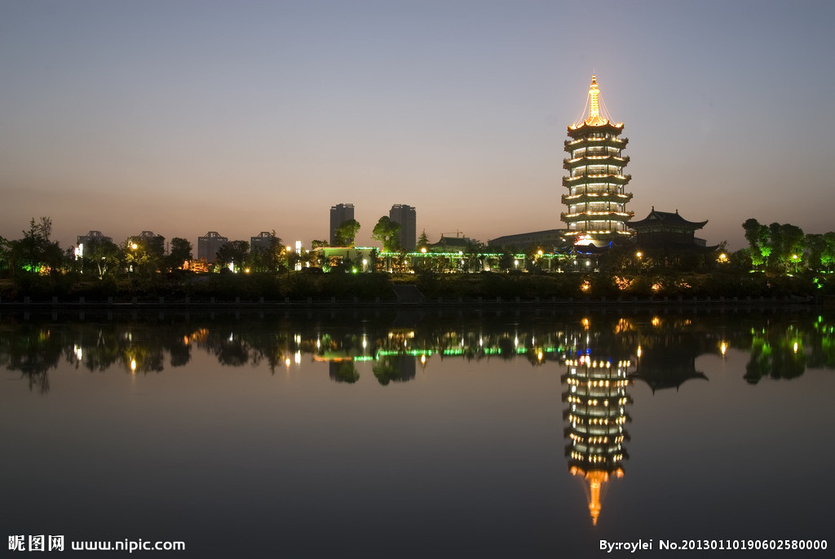
中坡山森林公园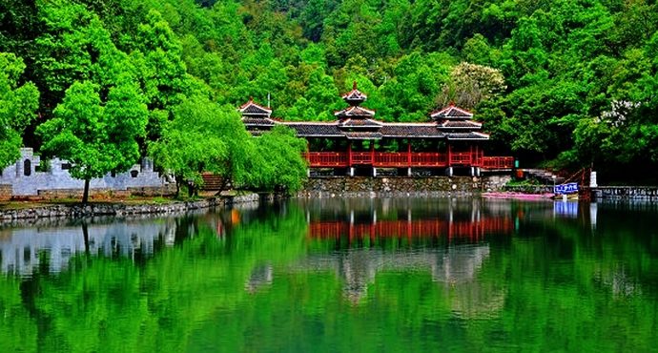

黔阳古商城
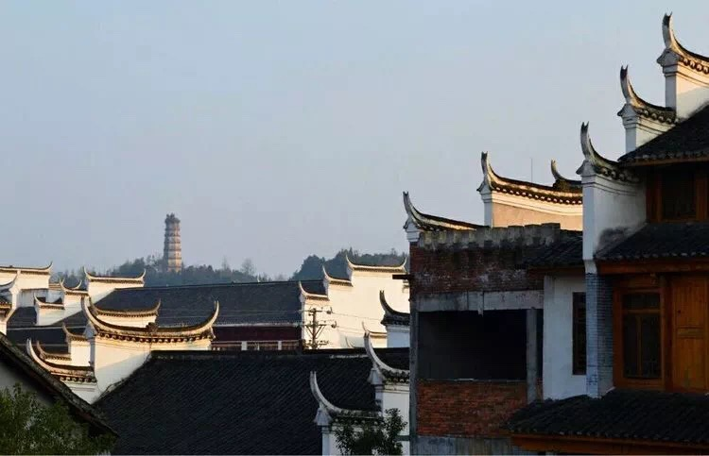
洪江古商城
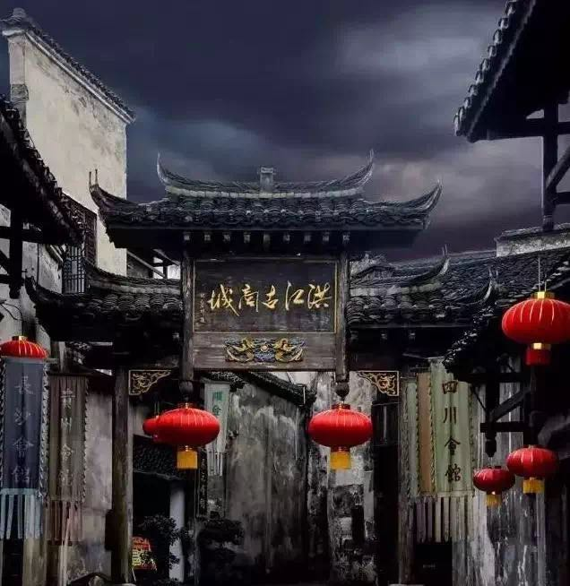

中国人民抗战胜利受降纪念馆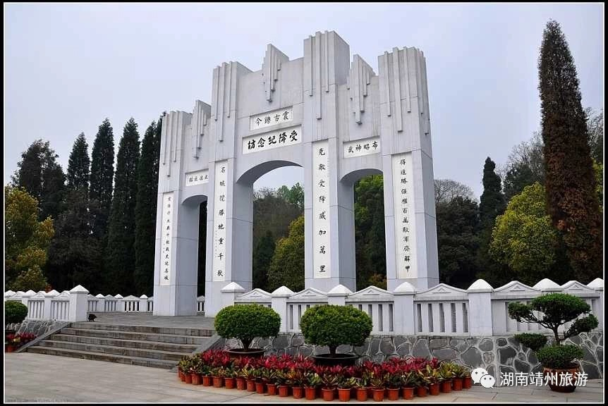
怀化万佛山风景区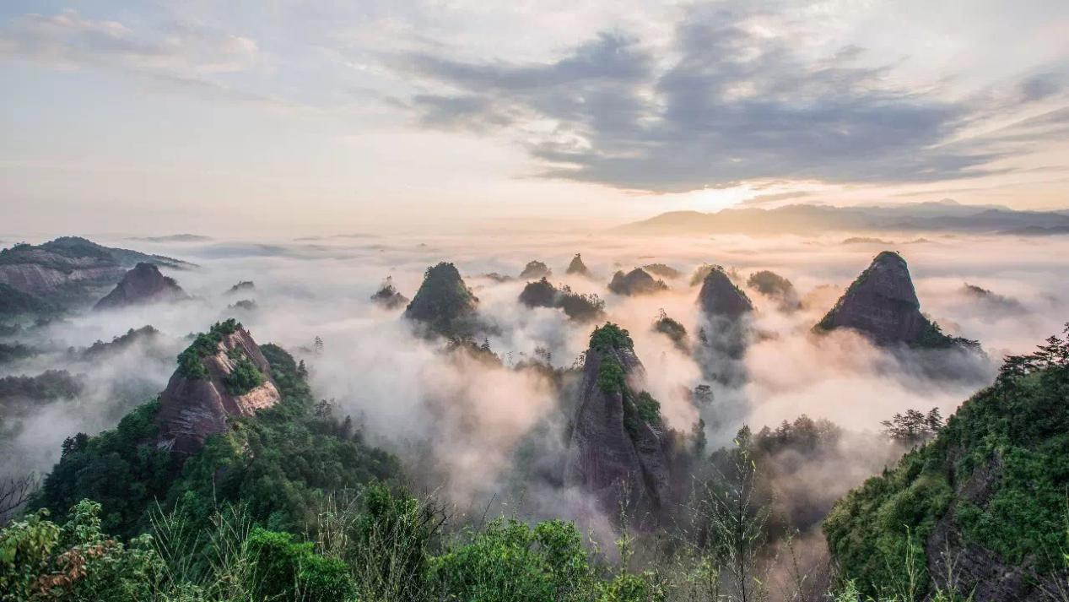

凤凰山森林公园
通道皇都侗民族文化村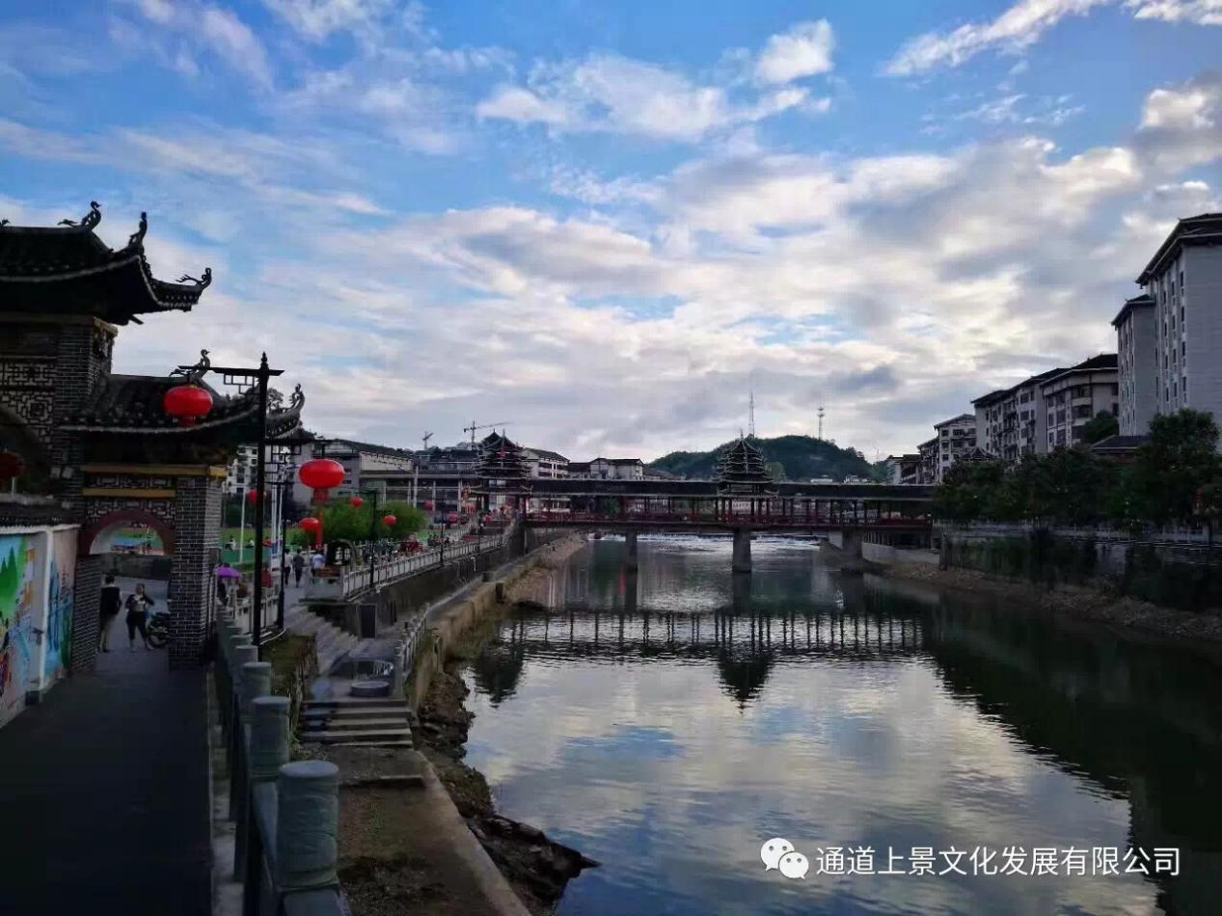
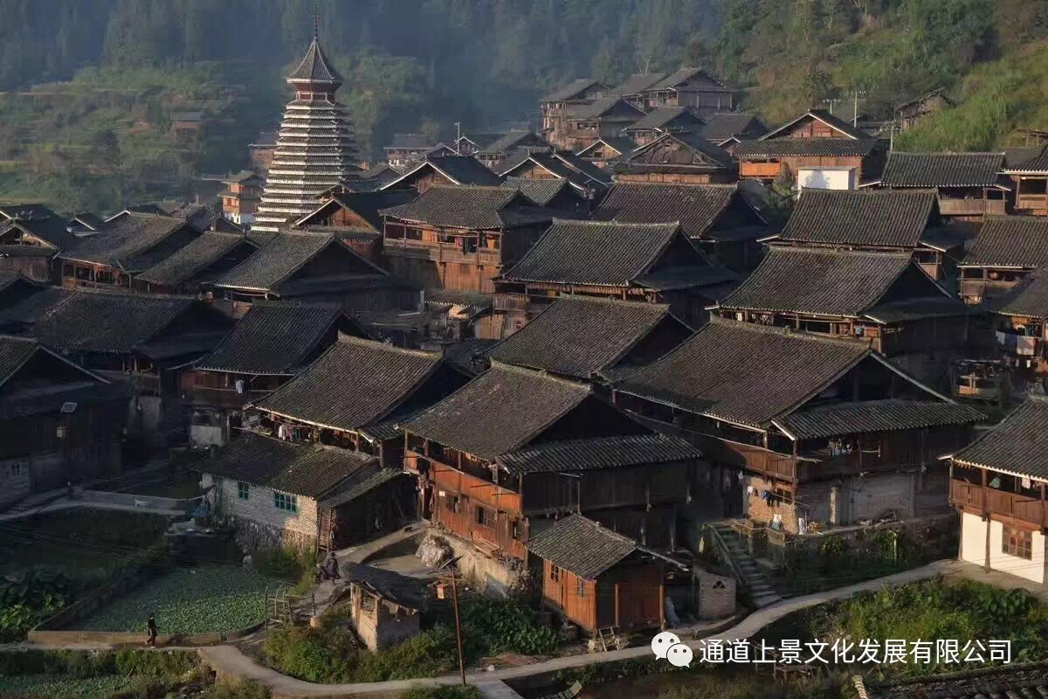
靖州县地笋苗寨
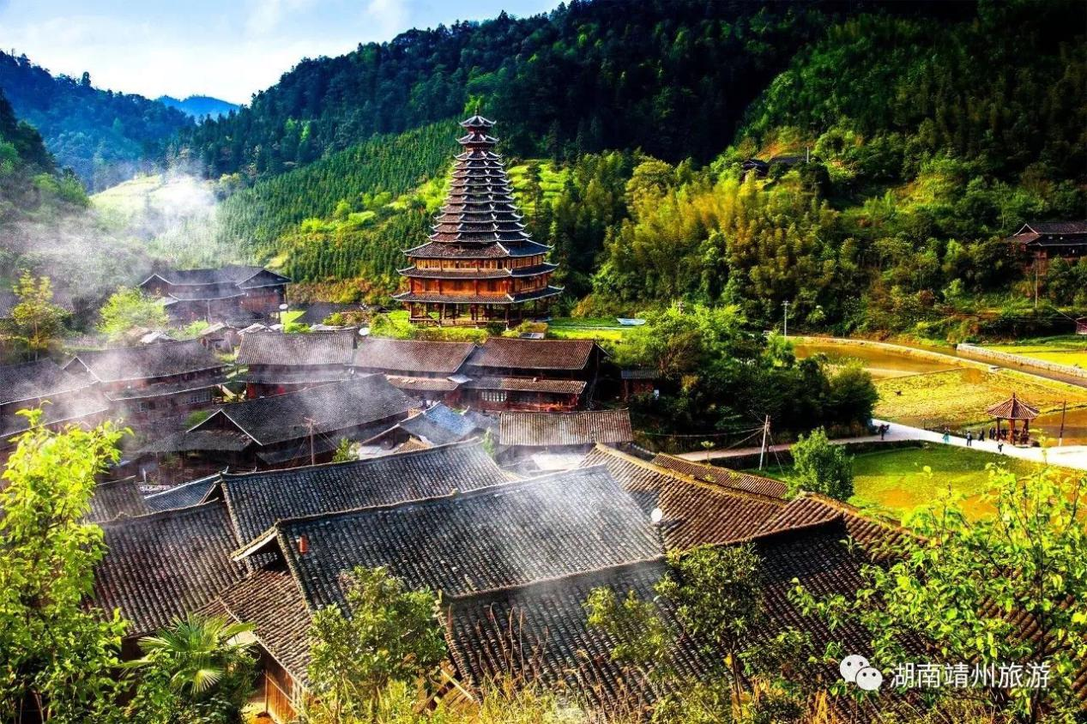

活动场地一：怀化学院大厅 可容纳800到1000人左右
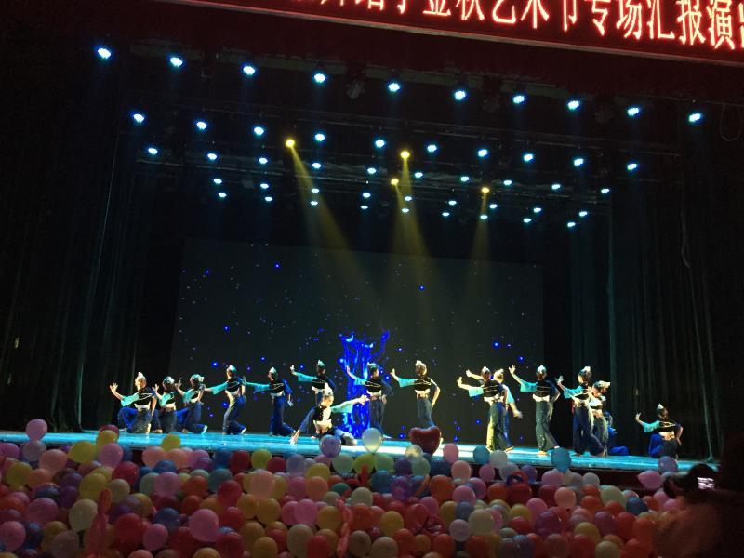活动场地二：怀化电视台演播厅 可容纳300到320人左右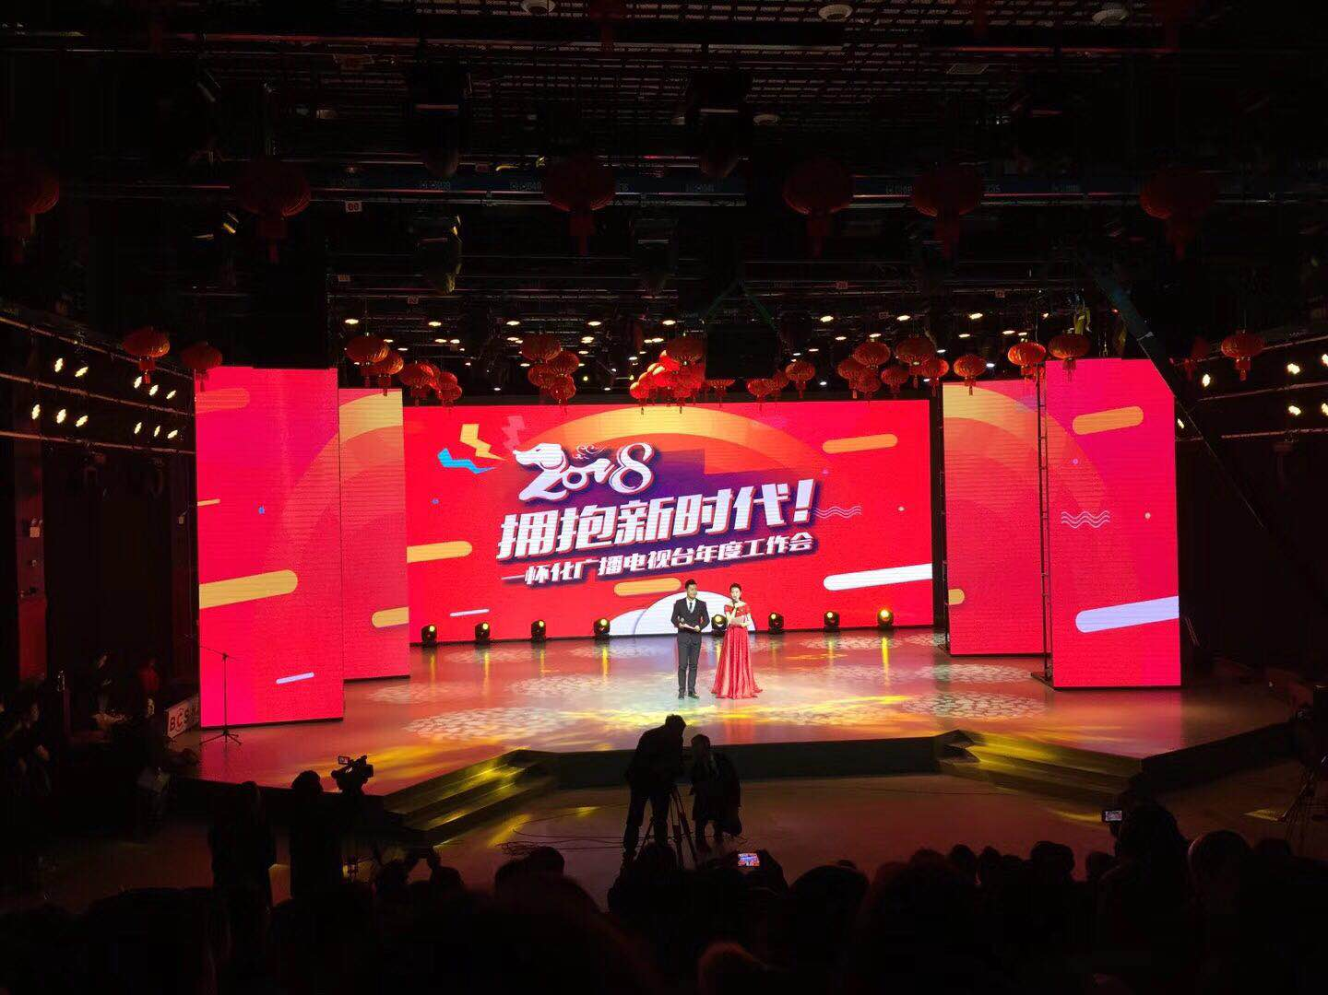

活动场地三：怀化学院音乐学院厅 可容纳450到500人左右

